Инструкция по работе с ПО WeDo 2.0

Шаг 1. Запустите программное обеспечение WeDo 2.0.
Шаг 2. Согласитесь с лицензионным соглашением, нажав на кнопку ОК.
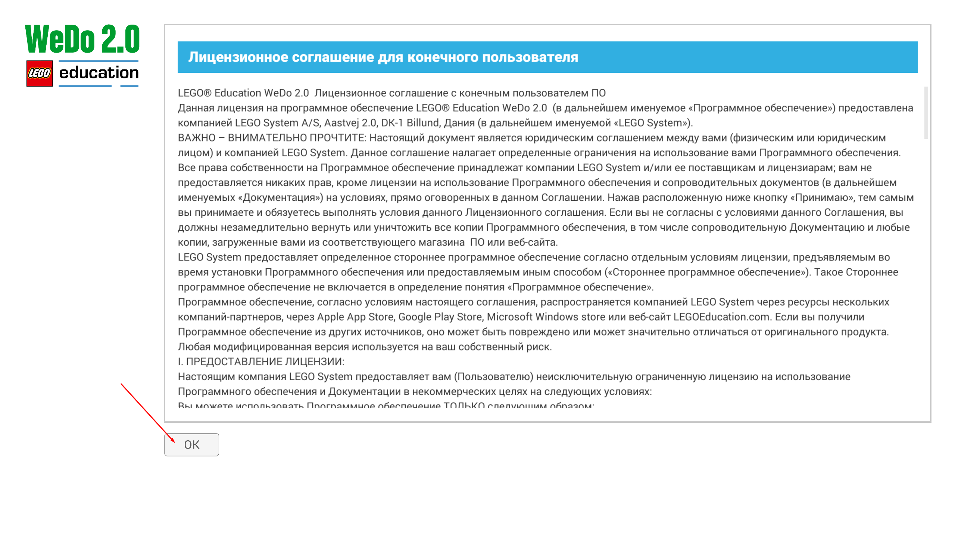
Шаг 3. Убедитесь, чтобы на вашем устройстве был Bluetooth (если вы работаете с моделью при сборке).
Шаг 4. Ознакомьтесь с основными кнопками меню WeDo 2.0.
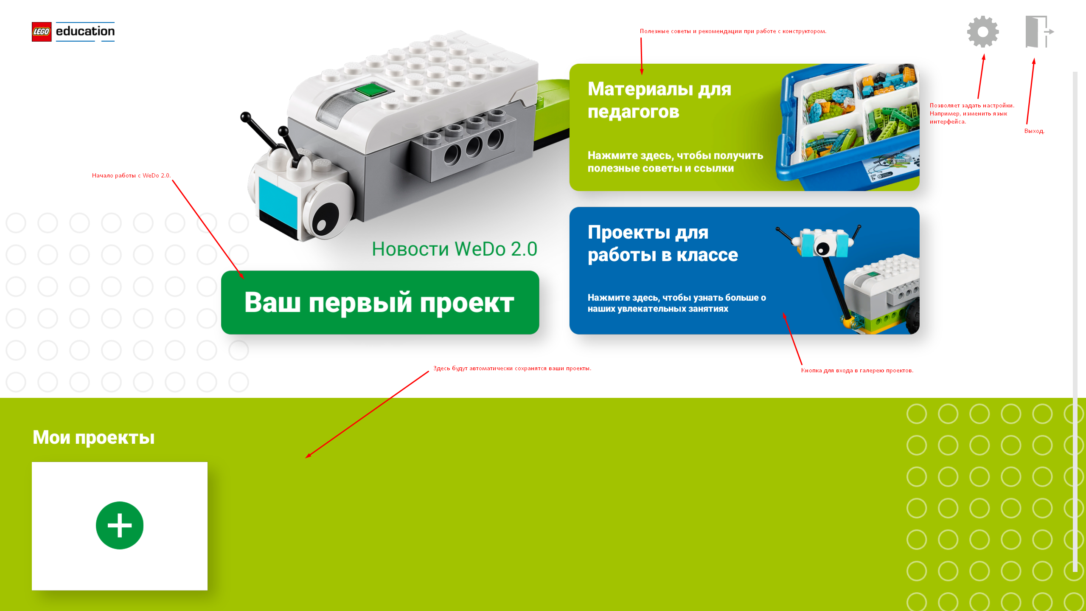
Шаг 5. Нажмите кнопку "Проекты для работы в классе".

Интерфейс программы WeDo 2.0

Изучите назначений вкладок программы.

Вкладка | Название | Назначение
 | Домой | Выход в главное меню WeDo 2.0.
 | Галерея проектов | Открытие галереи проектов.
 | Библиотека | Открытие библиотеки моделей.    Открытие библиотеки программирования.  
 | Камера | Включение камеры. Желтая кнопка - сделать снимок.  а) Сделать фото (изображение фотоаппарата).    б) Записать видео (изображение видеокамеры).    в) Запись экрана (изображение программной строчки)  
 | Документирование | - добавление изображения;    - добавление видео;    - добавление текста.    - заблокировать/сохранить;    - добавить / создать дополнительный фрейм (слайд);    - выбрать расположение файлов (создать коллаж).    - удалить фрейм (слайд).    - экспортировать / сохранить на компьютер проект.    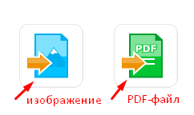
 | Помощник | Информация о процессе соединения модели с устройством.  Название всех программных блоков.
Обратите внимание на то, что все сборки моделей распределены на группы по названиям проектов: первые шаги, проекты с пошаговыми инструкциями, проекты с открытым решением.
Мы будем работать с проектами "Первые шаги".
Шаг 6. Откройте первый проект "Улитка-фонарик".
Каждый проект рассчитан на определенное количество времени, уровень сложности и учебные задачи (в будущем их будем прописывать в конспекте).
Нажимаем кнопку "Перейти".
Шаг 7. Знакомимся с историей персонажей.
Листаем стрелку вправо.
Шаг 8. Переходим на этап сборки модели. Жмем кнопку "Начать конструировать".
Следуем инструкции, нажимаем стрелки и собираем модель, называя каждую деталь, из которой она состоит.
Шаг 9. Подключаем модель к устройству. Нажимаем "Подключить". На СмартХабе включаем кнопку. Подключаемся к СмартХабу (номер СмартХаба написан на боксе).
После синхронизации устройств нажимаем на крестик и продолжаем работу, нажав стрелку вправо.
Шаг 10. Начинаем создавать программную строчку. В правом верхнем углу изображена примерная программная строчка, которую необходимо повторить, перетягивая программные блоки с нижней части экрана.
Названия блоков выписаны в Инструментарии WeDo 2.0, а также находятся во вкладке "Помощник".
Разберем интерфейс программирования.
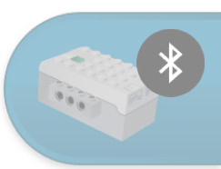 - кнопка подключения / отключения СмартХаба от устройства.
- увеличить размер (приблизить).
 - уменьшить размер (отдалить).
 - сфокусироваться на программной строчке / вернуть исходное положение программной строки.
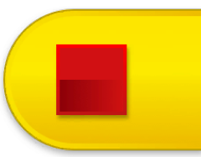 - остановить действие программной строки.
Программных строчек может быть несколько. Начинаться они должны с программного блока "Начало". Запускается программная строчка, нажав на этот блок.
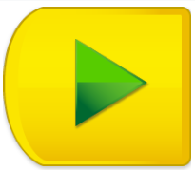

Шаг 11. Собрав примерную программную строчку и запустив модель, продолжаем работать. Останавливаем работу модели. Нажимаем стрелку вперед. Можно выполнить дополнительные задания.
Шаг 12. Возвращаемся на главную страницу.
Шаг 13. Задаем имя проекту, нажав на карандаш.
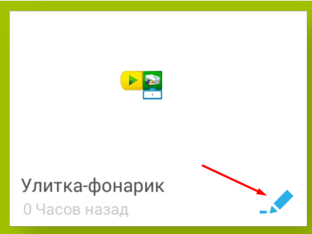
По такому же принципу строится работа с другими моделями.

